[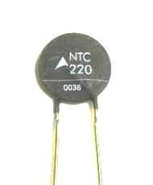](http://www.google.de/imgres?imgurl=http://www.elektronik-kompendium.de/public/schaerer/bilder/ntc220.jpg&imgrefurl=http://www.elektronik-kompendium.de/public/schaerer/onilim.htm&usg=__J2F7RXmDsPoPDjyfAL59jFKmSjg=&h=300&w=249&sz=8&hl=de&start=3&zoom=1&tbnid=MxFwkrAyue9LXM:&tbnh=116&tbnw=96&ei=HRmUTpG7I5Hssgb08aXBBQ&prev=/search?q=ntc&um=1&hl=de&rlz=1I7ADFA_deCH446&biw=1301&bih=587&tbm=isch&um=1&itbs=1)[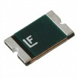](http://www.google.de/imgres?imgurl=http://media.digikey.com/photos/Littelfuse%20Photos/PTC%20RESET%201812L.jpg&imgrefurl=http://de.digikey.com/1/3/index4336.html&usg=__8JqfDi5sPncXssVmObuRU3N786Q=&h=640&w=640&sz=121&hl=de&start=19&zoom=1&tbnid=Q4Dy119MJmbJfM:&tbnh=137&tbnw=137&ei=gBmUTrX9HYbCswank_XpBQ&prev=/search?q=ptc+smd&um=1&hl=de&rlz=1I7ADFA_deCH446&biw=1301&bih=587&tbm=isch&um=1&itbs=1)***Temperatursensoren***

**Einleitung**

Für die Umsetzung von Temperaturen in elektrische Spannungen verwendet man Temperatursensoren. Messaufgabe und Einsatzbereich bestimmen den Sensortyp. Temperatursensoren, welche am häufigsten verwendet werden, sind …

* … Widerstandsthermometer,
* … Thermistoren und
* … Thermoelemente.

Lernziele

Am Ende dieser Lernsequenz …

* … kennen Sie Einsatzgebiete für verschiedene Arten von Temperatursensoren.
* … kennen Sie die wichtigsten Merkmale und Eigenschaften von verschiedenen Temperatursensoren.
* … sind Sie sicher im Umgang mit nichtlinearen Kennlinien und können entsprechende Berechnungen vornehmen.

[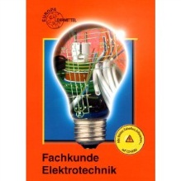](http://www.amazon.de/gp/product/images/3808531592/ref=dp_image_0?ie=UTF8&n=299956&s=books)**Aufgaben**

1. Studieren Sie im Anhang die Kapitel 8.7.2.3 *Sensoren zur Messung von Temperaturen*, 9.2.2 *Heissleiter (NTC-Widerstände)* und 9.2.3 *Kaltleiter (PTC-Widerstände)*. Beantworten Sie folgende Fragen:
2. Welches Vorzeichen hat der Temperaturbeiwert eines Heissleiters?

Negativ

1. Welches Vorzeichen hat der Temperaturbeiwert eines Kaltleiters?

Positiv

1. Wie verhält sich ein Heissleiter bei Erwärmung?

Der Wiederstand sinkt

1. Was versteht man unter **fremderwärmten Heissleitern**?

Fremderwärmter Heissleiter erwärmen sich nur durch fremd Einwirkung, also durch Umgebung Temperatur

1. Was versteht man unter **eigenerwärmten Heissleitern**?

Eigenerwärmte Heissleiter erwärmen sich nur durch den eigenen Strom

1. Wozu verwendet man eigenerwärmte Heissleiter? Beschreiben Sie das Beispiel der Christbaumbeleuchtung sowie das Beispiel der Relais-Anzugsverzögerung mit eigenen Worten:

Christbaum-Beleuchtung: Fällt eine Glühlampe aus fliesst der Strom über die parallel geschalteten Heissleiter

Relais-Anzugsverzögerung: Am Anfang ist er kalt und die Spannung ist zu gering mit der Zeit erwärmt er sich wodurch die Spannung steigt und dann auch ausreicht.

1. Welche Beispiele sind Anwendungen für fremderwärmte Heissleiter?

_

* Einschaltstrombegrenzung
  + Relais-Einschaltverzögerung

_

* + Temperaturmessung

X

* + Temperaturkompensation

X

1. Wozu verwendet man eigenerwärmte Kaltleiter? Beschreiben Sie das Beispiel der Überlastsicherung mit eigenen Worten:

Überlastsicherung: Liegt eine zu grosse Last über dem Kaltleiter so erhöht sich der Wiederstand wodurch sich der Strom verkleinert.

1. 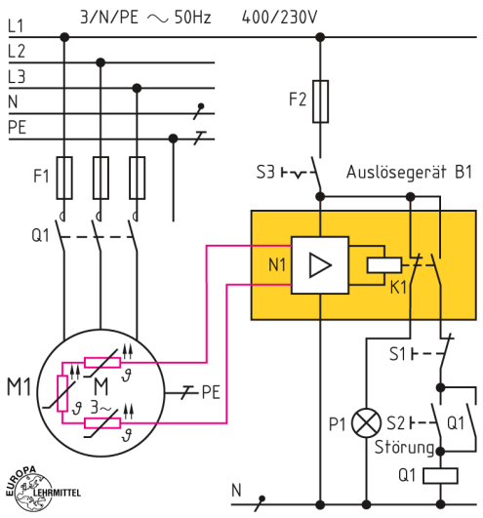In nebenstehendem Schema ist das Prinzip eines Motorschutzes dargestellt, welcher den Motor vor unzulässigen Temperaturen schützt. Diese Art des Motorschutzes ist als **Thermistor-Schutzeinrichtung** bekannt. Welcher Typ Temperatursensor kommt hier zum Einsatz?

Kaltleiter/ PTC

Wenn es eine Überlast gibt erwärmen sich die Kaltleiter und das Auswertegerät erkennt das und schaltet das Relais ein. .

1. Googeln Sie die **Thermistor-Schutzeinrichtung**, und erklären Sie die Schaltung Ihrem Klassenkameraden.

**Berechnungen**

1. Lösen Sie folgende Berechnungsaufgaben aus dem Rechenbuch Elektrotechnik, Kapitel 4.3 *Nichtlineare Widerstände*:

**Pflichtaufgaben: Nr. 1/2/5/7**

**Freiwillige Aufgabe: Nr. 8**

Hinweis: Achten Sie auf eine saubere Darstellung! (Gegeben/ Gesucht/ Lösung). Vergleichen Sie Ihre Resultate mit den unten aufgeführten Lösungen. Nehmen Sie Korrekturen vor!

Lösungen:

Nr. 1

|  |  |  |  |  |  |  |  |  |
| --- | --- | --- | --- | --- | --- | --- | --- | --- |
| Temperatur | - 20 °C | 0 °C | 20 °C | 40 °C | 60 °C | 80 °C | 100 °C | 120 °C |
| Widerstand | 1 MΩ | 350 kΩ | 120 kΩ | 50 kΩ | 20 kΩ | 10 kΩ | 5 kΩ | 2,5 kΩ |

Nr. 2

|  |  |  |  |  |
| --- | --- | --- | --- | --- |
| Widerstand | 100 Ω | 600 Ω | 2 kΩ | 10 kΩ |
| Temperatur | 130 °C | 60 °C | 28 °C | - 8 °C |

Nr. 5

* 1. I = 0,6 mA
  2. ϑ ≈ 83 °C

Nr. 7

1. ΔR ≈ 1100 Ω
2. ΔR ≈ 150 kΩ

Nr. 8

1. R50 ≈ 120 Ω R100 ≈ 150 kΩ
2. I1 = 10 mA I2 = 8 μA
3. n = 6,5

[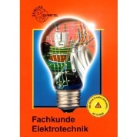](http://www.amazon.de/gp/product/images/3808531592/ref=dp_image_0?ie=UTF8&n=299956&s=books)**Anhang**

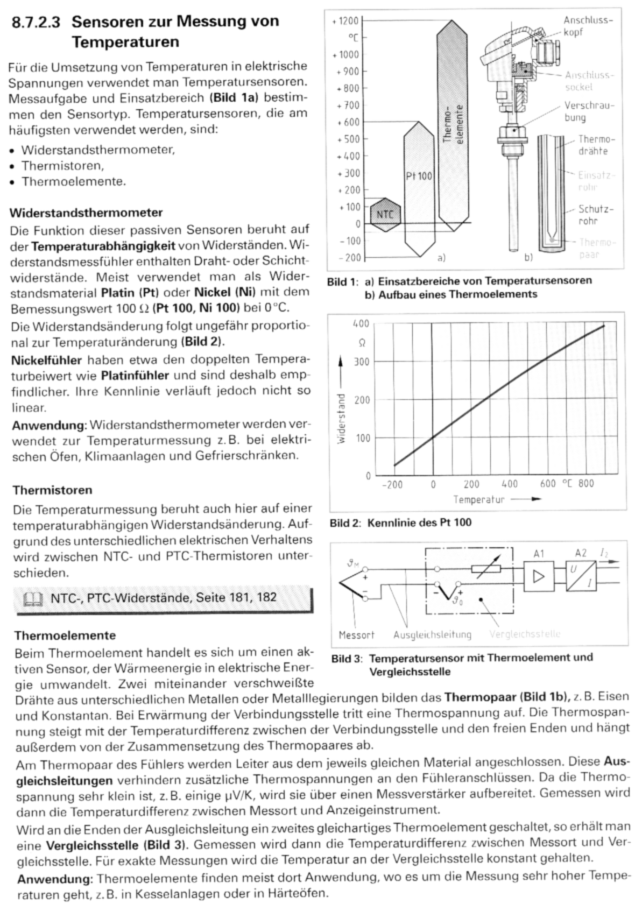

[](http://www.amazon.de/gp/product/images/3808531592/ref=dp_image_0?ie=UTF8&n=299956&s=books)

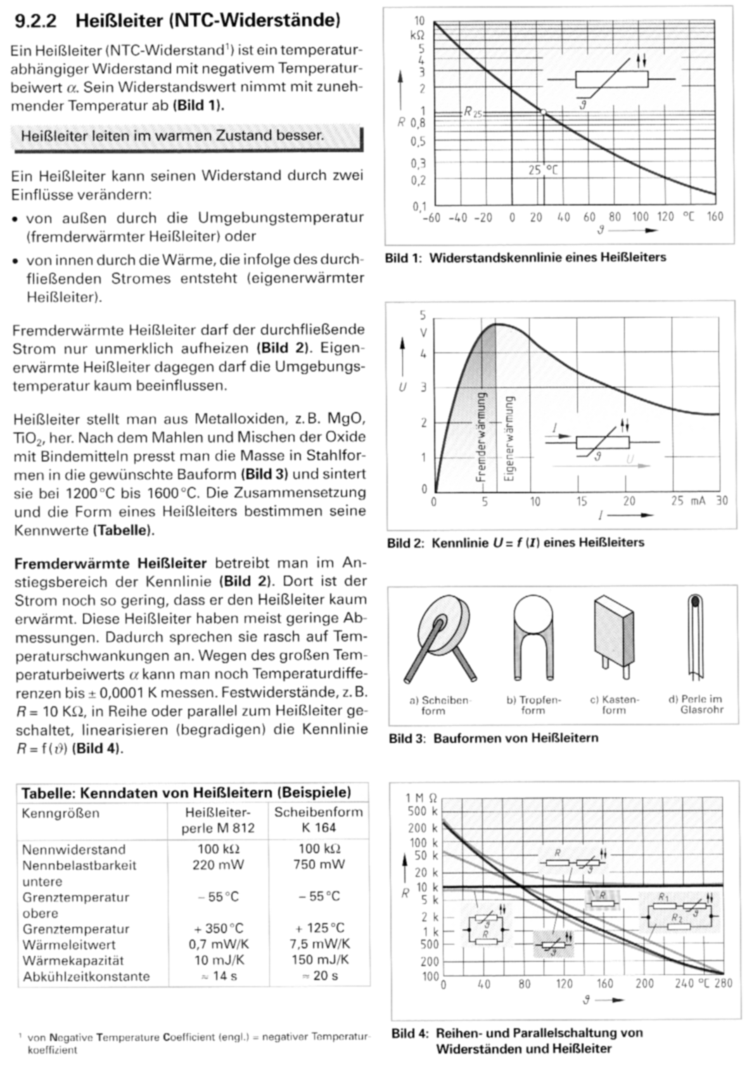

[](http://www.amazon.de/gp/product/images/3808531592/ref=dp_image_0?ie=UTF8&n=299956&s=books)

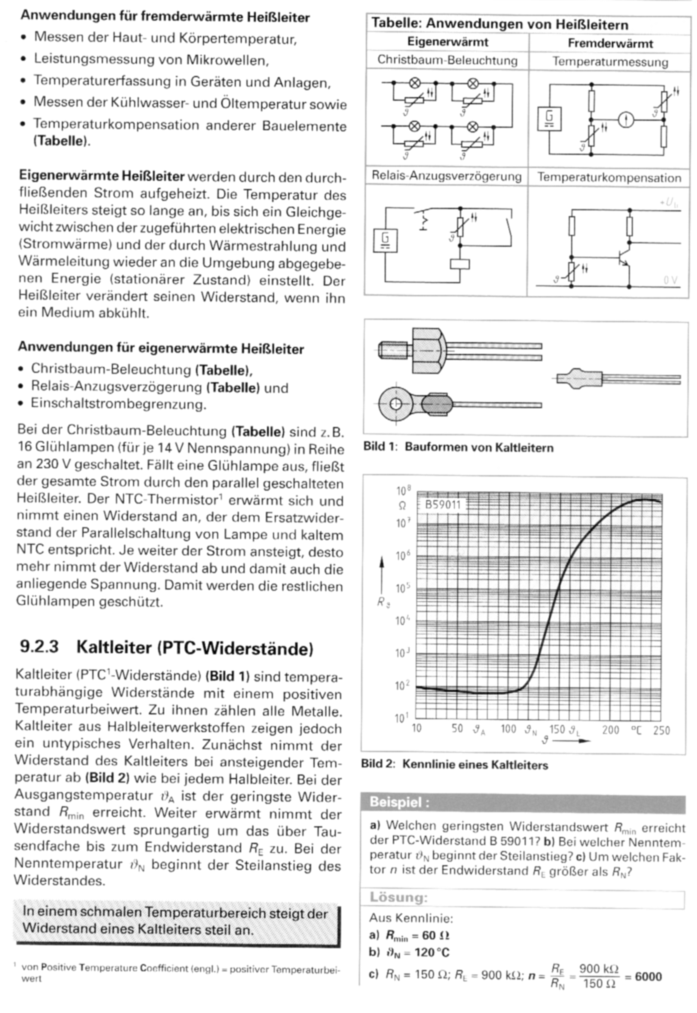

[](http://www.amazon.de/gp/product/images/3808531592/ref=dp_image_0?ie=UTF8&n=299956&s=books)

